**开发总结文档**

**教室借用系统**

**版本：v1.0**

**团队：我们不一样**

**日期：2018.06.28**

# 1引言

## 1.1编写目的

本详细设计说明书详细地写出了教室管理系统软件在实现过程中的具体的实现方法。方便其他程序员在短时间内很快的了解本系统具体的实施方法，便于维护和学习。也使自己能够方便的回看该程序的设计思路，防止遗忘。

## 1.2背景

1. 待开发的软件系统的名称：教室借用系统；

   2. 本项目的任务提出者：16专升本；

   3. 开发人员：葸铃、张仲桃、吴兰兰、巩定定；

## 4. 用户：西北师范大学所有在校教师、学生及学校教室管理者；

## 1.3定义

* 开发工具：MyEclipse
* 开发语言：JAVA
* 数据库：MySQL负责数据库的构建，采用E-R模式以表的形式存储用户，教师、学生、管理员信息。
* 运行环境： Windows操作系统

## 1.4参考资料

[1] 《构建之法》作者邹欣，由人民邮电出版社出版于2014年9月出版发行。

[2] 张海藩编著 《软件工程导论——第5版》 清华大学出版社

[3] 《数据库设计与开发》作者（美）弗罗斯特，2007年清华大学出版社出版

[4] 《软件工程导论》第6版 作者张海藩、牟永敏，2013年8月1日清华大学出版社出版

[5] 徐松松 教室会议室预约系统  北京科技大学，2016.04.20

[6] 参考国标GB8567——88中《软件系统概要设计说明书》

2.实际开发结果

## 2.1产品

    教室借用系统

## 2.2主要功能和性能

教室借用系统有以下七个功能：

1. 用户登录模块
2. 添加教室模块
3. 删除教室模块
4. 修改教室模块
5. 教室查询模块
6. 教室申请模块
7. 审核模块

2.3基本流程

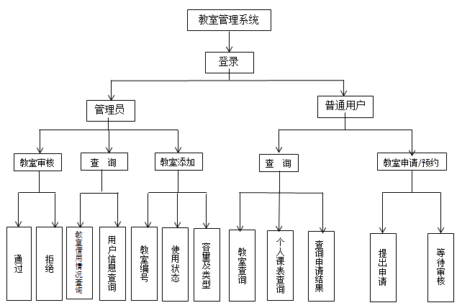

**2.4.数据库**

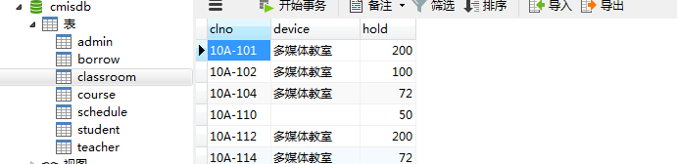

## 2.4进度

小组成员总共四人，从2019年4月16日组队，4月23号正式启动项目，直至6月27号上交作品，在此期间除了法定期间大家暂停了大概一周时间，其他时问一直致力于项目的开发工作，具体时间安排如下：

2019年4月下旬-5月初:项目设计阶段。

在该阶段进行文档的撰写以及项目的初始设计与任务安排，根据小组成员的能力水平安排相应的任务，在此阶段进行相应任务技术的学习与巩固。在此阶段小组成员着手于校园调研（问卷调查），并花费一周时间设计出该系统的原型。初级阶段圆满完成了预定的目标。

2019年5月16日-6月10：进行团队项目的需求改进，系统详细设计，数据库设计，及UML图的设计与改进（类图、用例图、活动图、时序图等）。

2019年6月11日-6月18日:项目启动和实行核心阶段。

Alpha冲刺阶段，此阶段由各成员在自己电脑上各自编写自己所负责的那一块儿内容。但由于并非按流程为主线的编写方式，软件各模块之间存在一部分接口不明确，软件运行情况的测试也只是整体的大方面的进行，并未涉及细微部分。因此软件运行不是非常稳定，仍有一些问题待解决。但是总体来讲，较为完整地完成了项目任务。

2019年6月19日-2019年6月26日:项目收尾阶段

Beta冲刺阶段，对项目进行黑盒测试，回顾项目并编写总结文档，整理从需求分析到代码编写、测试等阶段的文档。小组成员总结并反思。

## 2.5费用

　　无详细记录2.6人工处理过程

本系统教室信息的来源是通过管理员进行操作的，如果数据库中没有相关的教室状态信息，那么其余的工作也无从下手，在本系统中需要人工录入教室状态信息以便于后续功能的实现与完善。

## 2.7尚未解决的问题

管理员对教室的借用模块尚未完成，测试错误。

目前用户界面处于优化阶段，用户界面不太友好，容易产生视觉疲劳。

# 3.开发工作评价

## 3.1对生产效率的评价

　　通过两个多月的时间，虽然大家大部分时间在学习，有考研的，有考公务员的同学，但大家齐心协力，认真地在开发软件，按时撰写博客，对软件的质量有了保障，比较高效地完成了任务。

## 3.2对产品质量的评价

虽然时间对在学习中的我们来说很短，但通过大家的努力，在测试阶段我们发现软件并没有大问题，在能正常运行之下，系统功能完善，可以进行教室的借用等功能，有一定的质量。

## 3.3对技术方法的评价

我们的小组成员技术一般，采用了顺应趋势的Java为基础进行开发。

## 3.4出错原因的分析

因为数据库编写阶段数据的复杂性和重复性高，数据库信息编写错误，不能很完美的连接到学校的信息库，有些信息未能成功导入。

# 4.经验与教训

通过这两个多月的努力工作，我们认识到要作一个真正合格的程序员，应该具有以下的素质:

1、团队精神和协作能力

保证了成员共同完成任务目标，而明确的协作意愿和协作方式则产生了真正的内心动力。团队精神是组织文化的一部分，良好的管理可以通过合适的组织形态将每个人安排至合适的岗位，充分发挥集体的潜能。如果没有正确的管理文化，没有良好的从业心态和奉献精神，就不会有团队精神。有时遇到不会或不懂的问题我们会小组讨论，或者网上百度共同进步。

2、文档习惯

说高水平程序员从来不写文档的肯定是乳臭未干的毛孩子，良好的文档是正规研发流程中非常重要的环节，作为代码程序员，30%的工作时间写技术文档是很正常的，而作为高级程序员和系统分析员，这个比例还要高很多。缺乏文档，一个软件系统就缺乏生命力，在未来的查错，升级以及模块的复用时就都会遇到极大的麻烦。

3、规范化，标准化的代码编写习惯

作为一些外国知名软件公司的规矩，代码的变量命名，代码内注释格式，甚至嵌套中行缩进的长度和函数问的空行数字都有明确规定，良好的编写习惯，不但有助于代码的移植和纠错，也有助于不同技术人员之间的协作。代码具有良好的可读性，是程序员基本的素质需求。

4、需求理解能力

程序员需要理解一个模块的需求，很多学生写程序往往只关注一个功能需求，他们把性能指标全部归结到硬件，操作系统和开发环境上，而忽视了本身代码的性能考虑，有人曾经放言说写一个广告交换程序很简单，这种人从来不知道在百万甚至千万数量级的访问情况下的性能指标是如何实现的，对于这样的程序员，你给他深蓝那套系统，他也做不出太极链的并访能力。性能需求指标中，稳定性，并访支撑能力以及安全性都很重要，作为程序员需要评估该模块在系统运营中所处的环境，将要受到的负荷压力以及各种潜在的危险和恶意攻击的可能性。就这一点，一个成熟的程序员至少需要2到3年的项目研发和跟踪经验才有可能有心得。

5、学习和总结的能力

团队合作以来，每周老师都会布置任务撰写博客和文档，到后来的编码到结项。终于功夫不负有心人，老师的良苦用心和我们的付出总算没有白费，我们学习了软件设计的整个过程从最初的立项到结项。同时经过团队的协作使我们小组之间的关系也变的更加融洽。